Alistamiento de despliegue del proyecto formativo

Instructor: Calos Esterling

Aprendices: Miguel Ángel Osorio,

Kevin Stiven Cortes

Centro de gestión de desarrollo surcolombiano

Abril-2024

Seleccionamos la carpeta donde se instalo en este caso es el disco local D

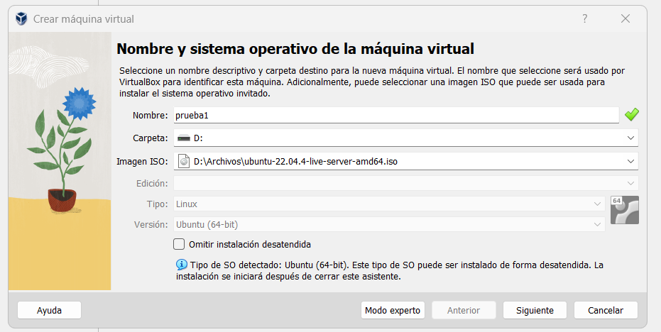

Instalación de virtual box el espacio y seleccionamos un espacio  de memoria y procesador

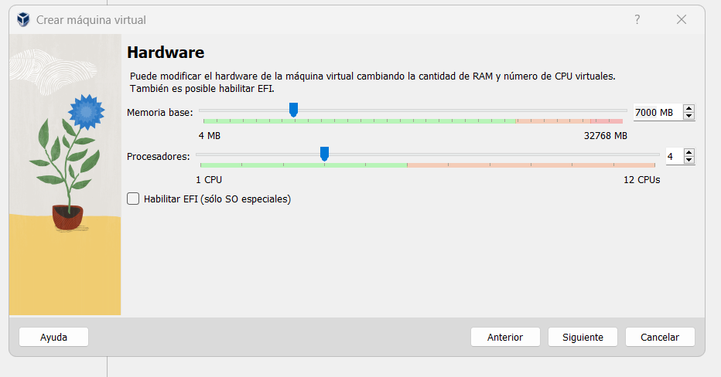

Seleccionar el espacio del disco duro virtual

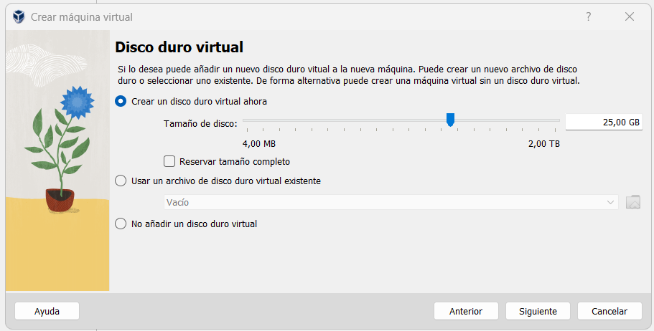

Para actualizar:



Para instalar MySQL



 Para instalarlo con configuración de permisos:



Para instalar php admin



Elegimos apache

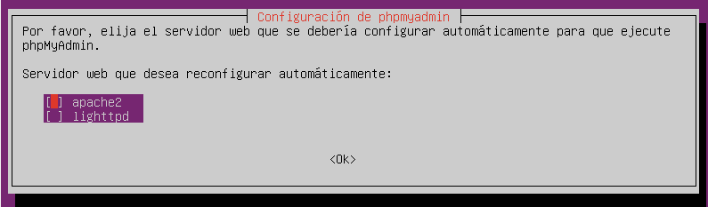

Para que corra los servicios de react



Para usar MySQL en Oracle VM VirtualBox



Ver estado y activar firewall para que el antivirus no forme problemas



Para acceder de manera de remota a otros dispositivos a trabes de la red



Para habilitar activar el sudo:



Para activar el sistem



Para ver el estado



Para agregar un nuevo grupo de equipo



Para agregar usuario



Para eliminar



Para escanear direcciones ip



Para instalar config



Para ver la ip



Para conectarse al servidor

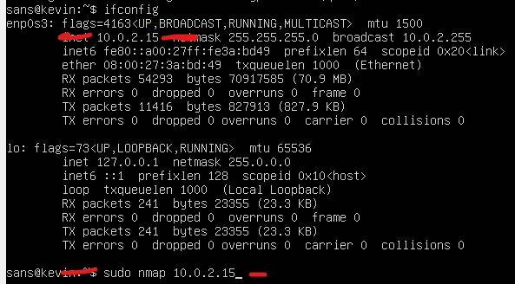

Para ver los puertos abiertos

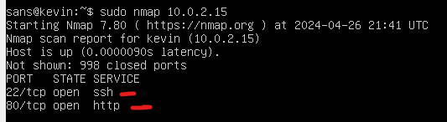

Conectarse a la terminal de window, sin usuario

